Будьте осторожны с бытовым газом!
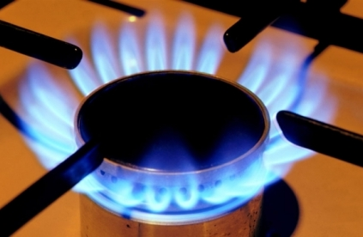
Во избежание несчастных случаев при эксплуатации газовых приборов необходимо выполнять требования по безопасной эксплуатации газовых приборов. соблюдать следующие правила и рекомендации:
приобретать газовые баллоны и газовое оборудование следует только в специализированных организациях, имеющих сертификаты на реализацию данной продукции. Ведь ответственность за безопасную эксплуатацию работающих газовых приборов и их содержание в надлежащем состоянии несут их владельцы. Никогда не покупайте газовые приборы, в том числе газовые баллоны, у посторонних лиц;
обязательна ежегодная проверка газового оборудования специалистами;
прежде, чем открыть газовый кран на плите, поднесите зажженную спичку к горелке.
Помните, что газ в смеси с воздухом взрывопожароопасен!
Источниками воспламенения смеси могут стать: открытый огонь (спички, сигареты и т.д.), электрическая искра, возникшая при включении и выключении электроприборов. Во избежание отравлений необходимо проверять тягу перед розжигом, сразу после включения газовых приборов и в течение их работы следить за исправностью вентиляционных каналов, постоянно проветривать помещение, особенно перед сном.
Газовые баллоны (рабочий и запасной) для бытовых газовых приборов желательно располагать вне зданий (в пристройках, цокольных и подвальные этажах, шкафах или под кожухами, закрывающими верхнюю часть баллонов или редуктор) у глухого простенка на расстоянии не ближе 5 м от входов в здание. Пристройки должны быть выполнены из негорючих материалов.
Пристройки и шкафы для газовых баллонов должны запираться на замок во избежание, доступа к ним детей и посторонних лиц и иметь жалюзи для проветривания.
При пользовании газом в быту запрещается:
Привязывать веревки к газопроводам (этим нарушается плотность резьбовых соединений, может возникнуть утечка газа и, как следствие, взрыв); сушить белье и волосы над зажженной плитой;
самовольно переустанавливать и ремонтировать газовые приборы, баллоны, арматуру; оставлять без присмотра работающие газовые приборы;
допускать к пользованию газовыми приборами детей дошкольного возраста и лиц, не знающих правил их безопасного использования;
применять открытый огонь для обнаружения утечек газа (для этого должна использоваться только мыльная эмульсия);
устанавливать регулятор давления без уплотнительного кольца или прокладки;
сгибать и скручивать резино-тканевый рукав (шланг), допускать повреждение наружного слоя рукава (порезы, трещины, изломы), так как в этих местах возникает утечка газа; располагать вблизи работающей плиты легковоспламеняющиеся материалы и жидкости; пользоваться помещениями, где установлены газовые приборы для сна и отдыха; использовать газ и газовые плиты для отопления помещения; присоединять детали газовой арматуры с помощью искрообразующего инструмента; хранить запасные баллоны.
При утечке из подземного газопровода газ через неплотный грунт или щели в фундаменте может проникнуть в подвал жилого дома. Обнаружив запах газа, необходимо оградить вход в подвал, проследить за тем, чтобы вблизи не курили и не зажигали огонь, обеспечить вентиляцию подвала, подъезда и вызвать аварийную службу.
При неисправности газового оборудования или при запахе газа, следует немедленно прекратить пользование прибором, перекрыть краны на плите и вентиль на баллоне или флажок на редукторе, вызвать аварийную службу по телефону «04», «104», «112» и тщательно проветрить помещение. В это время не пользуйтесь открытым огнем, не включайте и не выключайте электроприборы и электроосвещение.
Помните, что вы несете ответственность за исправность газового оборудования внутри квартиры.

